江苏省仪征中学2016-2017学年度高三期初检测
物 理
资*源%库
考试范围：静力学、运动学、动力学、万有引力、选修3-3和3-5

时间：2016-8-26

一、单项选择题：本题共5小题，每小题3分，共15分．每小题只有一个选项符合题意．选对的得 3 分，错选或不答的得 0 分．
1．一质点做匀速直线运动，现对其施加一恒力，且原来作用在质点上的力不发生改变，则
A．质点速度的方向总是与该恒力的方向相同
B．质点速度的方向可能总是与该恒力的方向垂直
C．质点加速度的方向总是与该恒力的方向相同
D．质点单位时间内速率的变化量总是不变

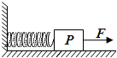
2．如图所示，在物体P左边用一根水平轻弹簧和竖直墙壁相连，放在粗糙水平面上，静止时弹簧的长度大于弹簧的原长．若再用一个从零开始逐渐增大的水平力F向右拉P，直到把P拉动．在P被拉动之前的过程中，弹簧对P的弹力N的大小和地面对P的摩擦力f的大小的变化情况是
A．N始终增大，f始终减小
B．N先不变后增大，f先减小后增大
C．N保持不变，f始终减小
D．N保持不变，f先减小后增大

3．离地面高度h处的重力加速度是地球表面重力加速度的1/2，则高度h是地球半径的
A. 2倍 B.1/2倍 C. 倍 D.（ －1）倍
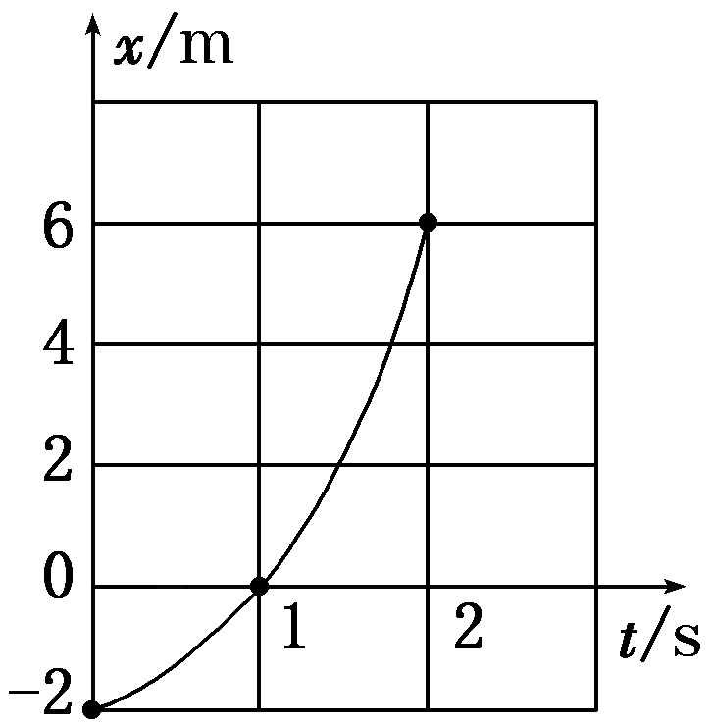
4．一个质点沿x轴做匀加速直线运动．其位置－时间图像如图所示，
则下列说法正确的是
A．该质点在t＝0时速度为零
B．该质点在t＝1 s时的速度大小为2 m/s
C．该质点在t＝0到t＝2 s时间内的位移大小为6 m
D．该质点的加速度大小为2 m/s²

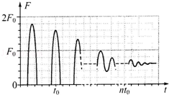
5． “蹦极”就是跳跃者把一端固定的长弹性绳绑在踝关节等处，从几十米高处跳下的一种极限运动．某人做蹦极运动，所受绳子拉力F的大小随时间t变化的情况如图所示．将蹦极过程近似为在竖直方向的运动，重力加速度为g．据图可知，此人在蹦极过程中t₀时刻的加速度约为
 A． $\frac{8}{3}$g B． $\frac{5}{3}$g
C． $\frac{8}{5}$g D． g

二、多项选择题：本题共 4 小题，每小题 4 分，共16 分．每小题有多个选项符合题意．全部选对的得 4 分，选对但不全的得 2 分，错选或不答的得 0 分．
6．2013年12月2日，我国成功发射了“嫦娥三号”月球探测器．设想未来我国宇航员随“嫦娥”号探测器贴近月球表面做匀速圆周运动，宇航员测出飞船绕行n圈所用的时间为t．登月后，宇航员利用身边的弹簧测力计测出质量为m的物体重力为F，已知引力常量为G．根据以上信息可求出
A．月球表面的重力加速度 B．月球的密度
C．月球的自转周期 D．飞船的质量

7．乒乓球在我国有广泛的群众基础，并有“国球”的美誉，里约奥运会乒乓球男子单打决赛，马龙战胜卫冕冠军张继科夺得冠军，成为世界上第五个实现大满贯的男子选手．现讨论乒乓球发球问题：已知球台长L、网高h 若球在球台边缘O点正上方某高度处，以一定的垂直于球网的水平速度发出，如图所示，球恰好在最高点时刚好越过球网．假设乒乓球反弹前后水平分速度不变，竖直分速度大小不变、方向相反，且不考虑乒乓球的旋转和空气阻力．则根据以上信息可以求出（设重力加速度为g）
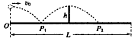
A．球的初速度大小
B．发球时的高度
C．球从发出到第一次落在球台上的时间
D．球从发出到被对方运动员接住的时间

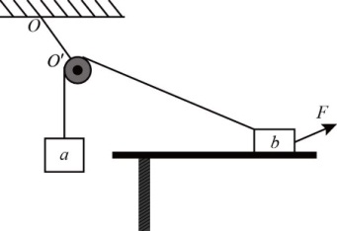
8．如图所示，一光滑的轻滑轮用细绳OO'悬挂于O点；另一细绳跨过滑轮，其一端悬挂物块a，另一端系一位于水平粗糙桌面上的物块b．外力F向右上方拉b，整个系统处于静止状态．若F方向不变，大小在一定范围内变化，物块b仍始终保持静止，则

A．物块b所受到的支持力也在一定范围内变化
B．绳OO'的张力也在一定范围内变化
C．连接a和b的绳的张力也在一定范围内变化
D．物块b与桌面间的摩擦力也在一定范围内变化

9．有关圆周运动的基本模型，下列说法正确的是
A．如图a，汽车通过拱桥的最高点处于超重状态
B．如图b所示是一圆锥摆，增大θ，若保持圆锥的高不变，则圆锥摆的角速度不变
C．如图c，同一小球在光滑而固定的圆锥筒内的A、B位置先后分别做匀速度圆周运 动，则在A、B两位置小球的角速度及所受筒壁的支持力大小相等
D．火车转弯超过规定速度行驶时，外轨对火车轮缘会有挤压作用
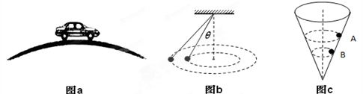

三、简答题：本题分必做题（第10、11题）和选做题（第12题）两部分，共计42分．请将解答填写在答题卡相应的位置．

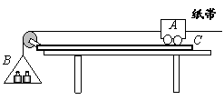
10．（9分）如图所示为“探究加速度与物体受力与质量的关系”实验装置图．图中A为小车，B为装有砝码的小桶，C为一端带有定滑轮的长木板，小车通过纸带与电火花打点计时器相连，计时器接50H_{Z}交流电．小车的质量为m₁，小桶（及砝码）的质量为m₂．
（1）下列说法正确的是 ▲
A．每次改变小车质量时，不用重新平衡摩擦力
B．实验时应先释放小车后接通电源
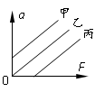
C．本实验m₂应远大于m₁
D．在用图像探究加速度与质量关系时，应作a-$\frac{1}{m_{1}}$图像
资*源%库 ziyuanku.com（2）实验时，某同学由于疏忽，遗漏了平衡摩擦力这一步骤，他得到的a-F图像可能是右图中的 ▲ ．(选填“甲”、“乙”、“丙”)
（3）如图所示为某次实验得到的纸带，纸带中相邻计数点间的距离已标出，相邻计数点间还有四个点没有画出．由此可求得小车的加速度大小为 ▲ m/s²．（结果保留二位有效数字）

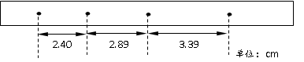

11．（9分）某实验小组利用弹簧秤和刻度尺，测量滑块在木板上运动的最大速度．实验步骤如下：
①用弹簧秤测量橡皮泥和滑块的总重力，记作G；
②将装有橡皮泥的滑块放在水平木板上，通过水平细绳和固定弹簧秤相连，如图甲所示．在A端向右拉动木板，等弹簧秤读数稳定后，将读数记作F；
③改变滑块上橡皮泥的质量，重复步骤①②；实验数据如下表所示：
G/N | 1.50 | 2.00 | 2.50 | 3.00 | 3.50 | 4.00
F/N | 0.62 | 0.83 | 0.99 | 1.22 | 1.37 | 1.61
④如图乙所示，将木板固定在水平桌面上，滑块置于木板上左端C处，细绳跨过定滑轮分别与滑块和重物P连接，保持滑块静止，测量重物P离地面的高度h；
⑤滑块由静止释放后开始运动,最终停在木板上D点（未与滑轮碰撞），测量C、D间距离S．
完成下列作图和填空：
（1）根据表中数据在给定的坐标纸（见答题卡）上作出F—G图线．
资*源%库 ziyuanku.com（2）由图线求得滑块和木板间的动摩擦因数$μ$＝_______▲_____（保留2位有效数字）
（3）滑块最大速度的大小$v$＝________▲__________（用h、s、$μ$和重力加速度g表示．）
S

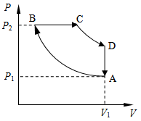
12．【选做题】本题包括A、B、C三小题，请选定两题作答，并在答题卡上把所选题目对应字母后的方框涂满涂黑．如都作答则按A、B两小题评分．
A
B
C
D
A．(选修模块3-3)(12分)
如图所示，一定质量的理想气体从状态A 依次经过状态B、C和D 后再回到状态A. 其中，A→B和C→D为等温过程，B→C为等压过程，D→A为等容过程.
（1）该循环过程中，下列说法正确的是 ▲
A．A→B 过程中，气体吸收热量
B．B→C 过程中，气体分子的平均动能增大
C．C→D 过程中，单位时间内碰撞单位面积器壁的分子数增多
D．D→A 过程中，气体分子的速率分布曲线不发生变化

（2）该循环过程中，内能增加的过程是 ▲ (选填“A →B”、“B →C”、“C →D”
或“D→A”). 若气体在B→C过程中，内能变化量的数值为2 kJ，与外界交换的
热量值为7kJ，则在此过程中气体对外做的功为 ▲ kJ.

（3）若该气体的分子数为N，气体在A状态时的体积为V_{1，}压强为P₁；在B状态时压强为P₂．求气体在B状态时气体分子间的距离．

C．(选修模块3-5)(12分)
（1）钍具有放射性，它能放出一个新的粒子而变为镤，同时伴随有$γ$射线产生，其方程为，钍的半衰期为24天．则下列说法中正确的是 ▲ ．
A．x为质子
B．x是钍核中的一个中子转化成一个质子时产生的
C．$γ$射线是镤原子核外电子跃迁放出的
D．1g钍经过120天后还剩0.2g钍

（2）某金属的截止极限频率恰好等于氢原子量子数n=4能级跃迁到n=2能级所发出光的频率．氢原子辐射光子后能量 ▲ （选填“增大”、“不变”或“减小”）．现用氢原子由n=2能级跃迁到n=1能级所发出的光照射该金属，则逸出光电子的最大初动能是
▲ （已知氢原子n=1、2、4能级的能量值分别为E₁、E₂、E₄）．

（3）如图所示，A和B两小车静止在光滑的水平面上，质量分别为m₁、m₂，A车上有一质量为m₀的人，以速度v₀向右跳上B车，并与B车相对静止．求：
①人跳离A车后，A车的速度大小和方向；
A
B
②人跳上B车后，A、B两车的速度大小之比．

Ziyuanku.com

四、计算或论述题：本题共3小题，共47分．解答时应写出必要的文字说明、方程式和重要演算步骤，只写出最后答案的不能得分，有数值计算的题，答案中必须明确写出数值和单位．
13．（15分）如图所示，质量为1 kg的小球穿在固定的直杆上，杆与水平方向成37°角，球与杆间的动摩擦因数μ=0.5．小球在竖直向上的大小为20N的拉力F作用下，从离杆的下端0.24m处由静止开始向上运动，经过1s撤去拉力，取g=10m/s²，
，求：
37º
F
（1）小球沿杆上滑的加速度大小；
WWW.ziyuanku.com （2）小球沿杆上滑的最大距离；
（3）小球从静止起滑到杆的下端所需的时间.

14．（16分）如图所示，光滑直杆AB长为L，B端固定一根劲度系数为k、原长为l₀的轻弹簧,质量为m的小球套在光滑直杆上并与弹簧的上端连接．OO'为过B点的竖直轴，杆与水平面间的夹角始终为θ．
(1) 杆保持静止状态,让小球从弹簧的原长位置静止释放,求小球释放瞬间的加速度大小a及小球速度最大时弹簧的压缩量Δl₁；
资*源%库(2) 当小球随光滑直杆一起绕OO'轴匀速转动时，弹簧伸长量为Δl₂，求匀速转动的角速度ω；
(3) 若θ=30°，移去弹簧，当杆绕OO'轴以角速度ω₀= 匀速转动时，小球恰好在杆上某一位置随杆在水平面内匀速转动，求小球离B点的距离L₀.
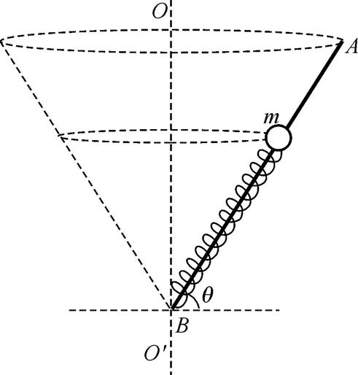
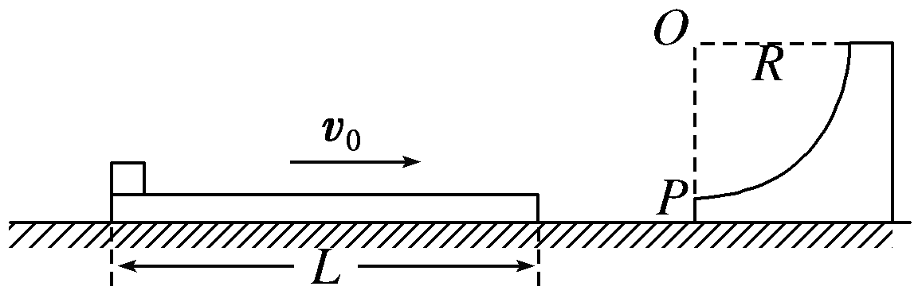
15．（16分）如图所示，水平地面上一木板质量M＝1 kg，长度L＝3.5 m，木板右侧有一竖直固定的四分之一光滑圆弧轨道，轨道半径R＝1 m，最低点P的切线与木板上表面相平．质量m＝2 kg的小滑块位于木板的左端，与木板一起向右滑动，并以v₀＝ m/s的速度与圆弧轨道相碰，木板碰到轨道后立即停止，滑块沿木板冲上圆弧轨道，后又以原速率返回到木板上，最终滑离木板．已知滑块与木板上表面间的动摩擦因数μ₁＝0.2，木板与地面间的动摩擦因数μ₂＝0.1，取g＝10 m/s²．求
(1)滑块对P点压力的大小；
(2)滑块返回木板上时，木板的加速度；
(3)滑块从返回木板到滑离木板所用的时间．

、

Ziyuanku.com

江苏省仪征中学高三物理期初检测参考答案
一、单项选择题.本题共5小题，每小题3分，共计15分.每小题只有一个选项符合题意.
1．C 2．D 3．D 4．A 5．B
二、多项选择题.本题共4小题，每小题4分，共计16分.每小题有多个选项符合题意.全部选对的得4分，选对但不全的得2分，错选或不答的得0分.
6．AB 7．ABC 8．AD 9．BD
三、简答题：本题分必做题（第10、11题)和选做题(第12题)两部分，共计42分．请将解答填写在答题卡相应的位置．
【必做题】
10．（1）AD (3分)
（2）丙 (3分)
（3）0.49或0.50 (3分)
11．（1）如右图所示 (3分)
（2）0.40（0.38、0.39、0.41、0.42均正确）(3分)
（3）$\sqrt{2μg(s−h)}$ (3分)
12．【选做题】本题包括A、B、C三小题，请选定两题作答，并在答题卡上把所选题目对应字母后的方框涂满涂黑．如都作答则按A、B两小题评分．)
A．(选修模块3-3)(12分)
⑴B（3分） ⑵B →C（2分） 5（2分）
⑶设气体在B状态时的体积为，（2分）, （1分），
解得（2分）

C．(选修模块3-5)(12分)
（1）B（3分） （2）减小（2分） （2分）
（3）①设人跳离A车后，A车的速度为v_{A}，研究A车和人组成的系统，以向右为正方向，由动量守恒定律有 $m_{1}v_{A}+m_{0}v_{0}=0$ （1分）
解得 $v_{A}=−\frac{m_{0}}{m_{1}}v_{0}$ （1分）
负号表示A车的速度方向向左 （1分）
②研究人和B车，由动量守恒定律有 $m_{0}v_{0}=(m_{0}+m_{2})v_{B}$ （1分）
解得 （1分）
四．计算或论述题：本题共3小题，共47分．解答时应写出必要的文字说明、方程式和重要演算步骤，只写出最后答案的不能得分，有数值计算的题，答案中必须明确写出数值和单位．
13、（15分）
解析 （1）根据牛顿第二定律：
解得小球上滑的加速度大小：a₁=2m/s² （4分）
（2）根据运动学规律：，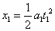，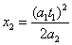
撤去拉力后，小球继续向上运动根据牛顿第二定律：
联立以上各式解得小球沿杆上滑的最大距离： （5分）
（3）小球运动到最高点后开始下滑：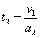=0.2s
根据牛顿第二定律：
根据运动学规律：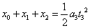
联立解得：a₃＝2m/s，t₃=1.2s
小球从静止起滑到杆的下端所需的时间： （6分）
14、（16分）
解析：(1) 小球从弹簧的原长位置静止释放时,根据牛顿第二定律有
mgsin θ=ma 解得a=gsin θ (3分)
小球速度最大时其加速度为零,则
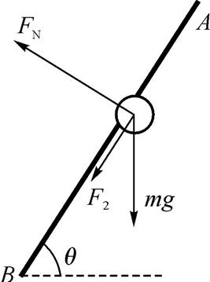
kΔl₁=mgsin θ 解得Δl₁=(3分)
(2) 设弹簧伸长Δl₂时,球受力如图所示,
水平方向上有
F_{N}sin θ+kΔl₂cos θ=mω²(l₀+Δl₂)cos θ
竖直方向上有
F_{N}cos θ-kΔl₂sin θ-mg=0
解得ω= （6分）
(3) 当杆绕OO'轴以角速度ω₀匀速转动时，设小球距离B点L₀,
此时有mgtan θ=mL₀cos θ
解得L₀= （4分）
15、（16分）
解析：(1)对滑块，有μ₁mg=ma v²－v ＝2(-a)L
在P点，有F－mg＝m 得F＝70 N
由牛顿第三定律，滑块对P点的压力大小是70 N。 （5分）
(2)滑块对木板的摩擦力F₁＝μ₁mg＝4 N
地面对木板的摩擦力F₂＝μ₂(M＋m)g＝3 N
a＝＝ m/s²＝1 m/s²。 （5分）
(3)滑块滑上圆弧轨道运动的过程机械能守恒，故滑块再次滑上木板的速度等于v
由上式得v＝5 m/s
对滑块，有(x＋L)＝vt－μ₁gt²
对木板，有x＝at²
得t＝1 s。 （6分）

